Компания «Молли» построит новый завод в Ростовской области
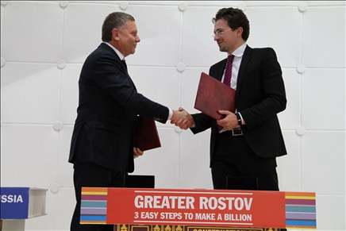
На Международном форуме коммерческой недвижимости и инвестиций EXPO REAL-2013 заместитель губернатора Ростовской области Сергей Трифонов и генеральный директор компании «Молли» Юрий Антонюк подписали инвестиционное соглашение о создании на Дону нового многопрофильного предприятия по выпуску стройматериалов. Объем инвестиций в проект строительства завода, где будут производиться быстровозводимые здания, сэндвич-панели, сварная сетка и панельные ограждения, составит не менее 500 млн рублей. На новом предприятии будет создано 270-280 рабочих мест.
Планируемые производственные мощности будущего предприятия – 55 тыс кв.м. в год по быстровозводимым зданиям (административные, вахтовые, жилые, складские помещения и пр.), 4 млн кв.м. в год - по трехслойным сэндвич-панелям, 2 400 тонн в год - по сварной сетке и панельным ограждениям. Готовую продукцию компания «Молли» планирует поставлять на внутренний рынок России, прежде всего, в регионы юга страны, Поволжье, Центральный и Северо-Западный федеральные округа.
- Компания «Молли» ориентируется на конкретный рынок сбыта и создает небольшие, но очень эффективные производства, - отметил заместитель губернатора Ростовской области Сергей Трифонов на брифинге по окончании церемонии подписания. - Выставка в Мюнхене, собственно, отчасти направлена именно на поиск таких инвесторов для развития нашей строительной индустрии.
Начало строительства завода намечено на второй квартал 2014 года, ввод предприятия в эксплуатацию – на 2-й квартал 2015 года.
- Предварительно для реализации проекта компания «Молли», акционеры которой, к слову, давно и успешно сотрудничают с немецким бизнесом, выбрала участок площадью 10 гектаров в Новоалександровском индустриальном парке, - говорит генеральный директор Агентства инвестиционного развития Ростовской области Игорь Бураков. - «Молли» может стать новым резидентом второй очереди Новоалександровского индустриального парка, где уже реализует свой проект электрометаллургического завода компания «Донэлектросталь». У Новоалександровки — отличная логистика и привлекательные условия присоединения к готовым инженерным сетям. Первая очередь парка полностью обеспечена инфраструктурой, что обеспечивает быстрый старт проектов, позволяет резидентам существенно сокращать издержки. Для второй очереди парка общей площадью около 75 га ведется создание дополнительных инфраструктурных мощностей.
Примечательно, что ещё в первый день работы EXPO REAL-2013 министр регионального развития РФ Игорь Слюняев на деловом завтраке с руководителями делегаций российских регионов в качестве одной из приоритетных задач заявил поиск инвесторов для создания новых производств строительных материалов, поскольку до сих пор на этом рынке в России присутствует большой объем импорта, а в некоторых регионах, таких, как, например, Московская область, доля привозных стройматериалов и вовсе достигает 85%. В свою очередь потенциал Ростовской области позволяет ей не только полностью обеспечить собственные потребности по большинству видов строительных материалов, но и успешно продавать такую продукцию в соседние регионы или даже на экспорт. И проект компании «Молли» - очередной шаг в достижении этой цели.
Экспозиция Ростовской области на выставке EXPO REAL-2013 была представлена под слоганом «Greater Rostov. The premier metropolis of South Russia» («Большой Ростов. Первый мегаполис юга России»). Донской регион презентовал в Мюнхене более 20 проектов с совокупным объемом инвестиций свыше 80 млрд рублей, в том числе — донские индустриальные парки и индустриальный девелопмент как большую, актуальную, долгосрочную тему. В том же Новоалександровском индустриальном парке возможно разместить еще как минимум пять крупных промышленных объектов плюс предприятия малого и среднего бизнеса.
Сайт Правительства Ростовской области, www.donland.ru 13.10.2013
